Nappy, the ingenious

Version 1.0

Revision History

|  |  |  |  |
| --- | --- | --- | --- |
| **Date** | **Version** | **Description** | **Author** |
| 21/10/15 | 1.0 | First Version | Manuel Bothner |
|  |  |  |  |
|  |  |  |  |
|  |  |  |  |

Table of Contents

1. Use-Case Name 2

1.1 Brief Description 2

2. Flow of Events 2

2.1 Basic Flow 2

2.2 Alternative Flows 2

2.2.1 < First Alternative Flow > 2

2.2.2 < Second Alternative Flow > 2

3. Special Requirements 2

3.1 < First Special Requirement > 2

4. Preconditions 2

4.1 < Precondition One > 2

5. Postconditions 2

5.1 < Postcondition One > 2

6. Extension Points 2

6.1 <Name of Extension Point> 2

# Use-Case Name

## Brief Description

Der UseCase “Change Settings” wird ausgelöst, wenn der Benutzer innerhalb des Hauptfensters den Menüpunkt “Spiel -> Einstellungen” klickt. Es öffnet sich daraufhin ein Fenster in welchem der Benutzer verschiedene Einstellungen vornehmen oder diese ändern kann.

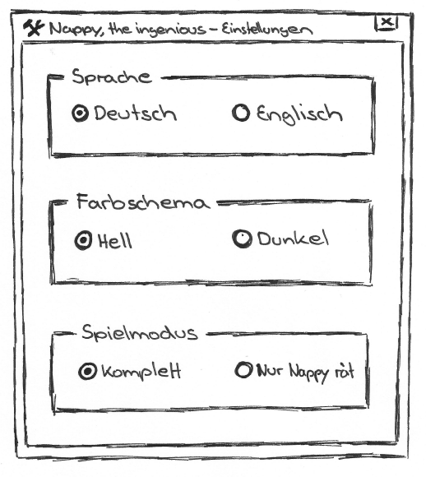

Abb. “Einstellungen”-Fenster

# Flow of Events

## Basic Flow

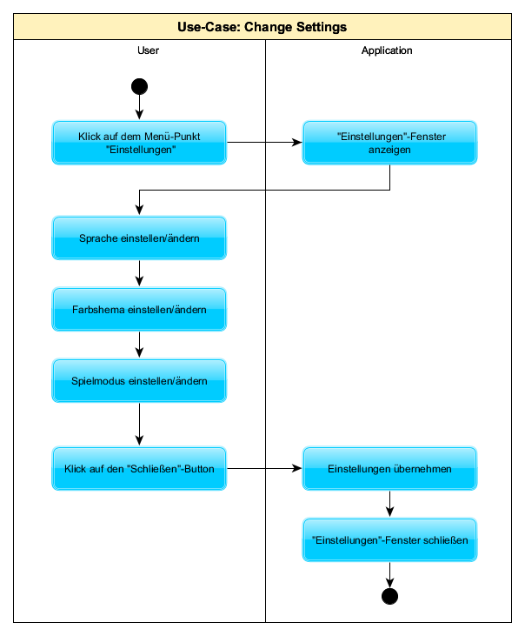

Abb. “Change-Setting”-Programmablaufplan

### Reihenfolge der Einstellungsänderungen

Die Reihenfolge für die Änderungen an den einzelnen Einstellungen ist nicht auf die strikte Reihenfolge wie sie in der Abbildung dargestellt beschränkt, sondern kann frei gewählt werden. Ebenso müssen nicht zwingen Änderungen an allen Einstellungen vorgenommen werden.

# Special Requirements

Keine

# Preconditions

Der Benutzer muss sich im Hauptfenster der Anwendung befinden um das „Einstellungen“-Fenster öffnen und die Einstellungen verändern zu können.

# Postconditions

Nach dem Schließen des „Einstellungen“-Fensters befindet sich der Benutzer wieder im Hauptfenster der Anwendung.

# Extension Points

Keine